**Trabalho de Banco de Dados 2.**

**Alunos: Nicolas Gabriel Ceccato e Paulo Roberto de Lima Junior.**

Para rodar esse projeto você precisará ir até o repositório do projeto em:

https://github.com/nicolasceccato/banco-de-dados2

Estando no repositório siga os seguintes passos:  
  
1) baixe o zip do projeto conforme imagem abaixo:

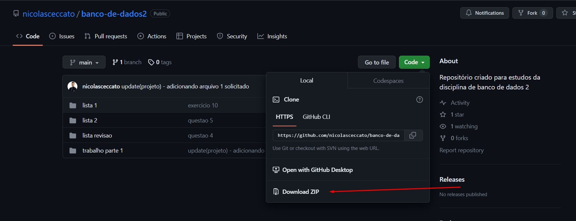

2) Em seguida, extraia o arquivo trabalho parte 1.  
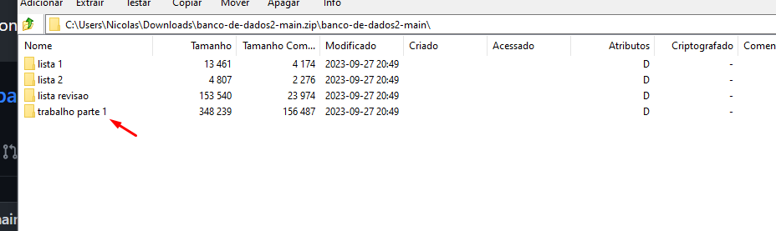

3) Dentro da pasta extraida use o arquivo bancoacademia.sql para importar no MySQL Workbench. Este é o arquivo de backup do banco de dados.

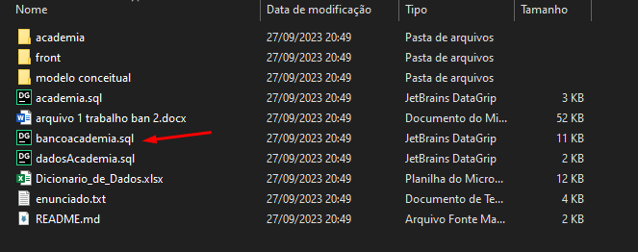

4) com o banco bancoacademia criado no seu MySQL abra a pasta academia, novamente abra a outra pasta academia e então abra o arquivo pom.xml com o IntelliJ IDEA Ultimate:

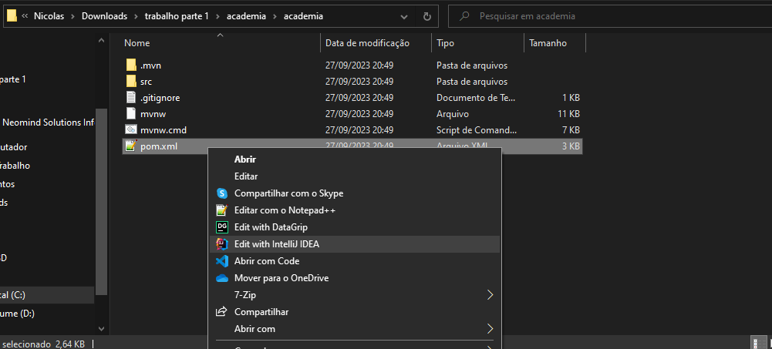

5) Com o arquivo aberto no IntelliJ, vá até o arquivo application-prd.properties (src>main>resources>application-prd.properties) coloque suas credenciais de acesso ao MySQL:

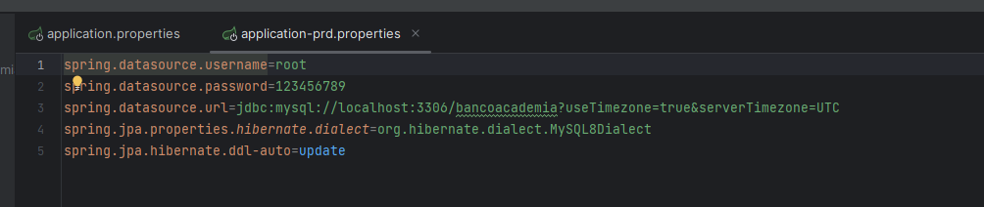

Coloque na primeira linha o usuário do seu banco de dados, na segunda linha a senha e na terceira linha caso você tenha alterado o nome do banco ao importá-lo não esqueça de alterar.

6) Vá até o arquivo pom.xml e veja se não é necessário baixar nenhuma dependência. Se for, irá aparecer um ícone com a letra m do lado direito da tela.

7) Inicie a aplicação:

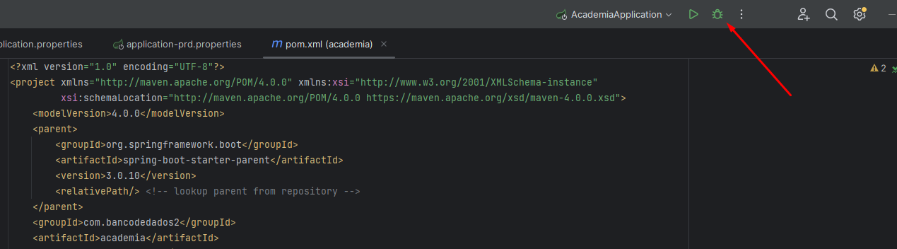

8) Agora que nosso servidor de backend está no ar podemos voltar a pasta que extraímos anteriormente e então abrimos a pasta front. Dentro da pasta front basta clicar no arquivo index.html e abri-lo no navegador.

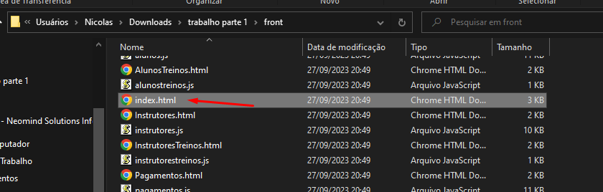

9) Pronto! Agora é só utilizar a aplicação.